 | Название предмета | Вид работ
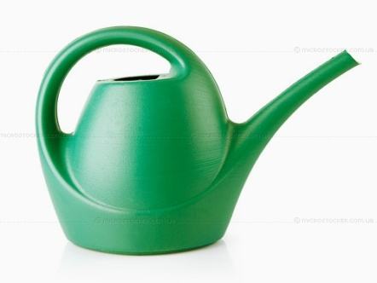
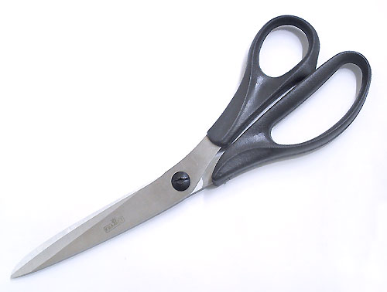
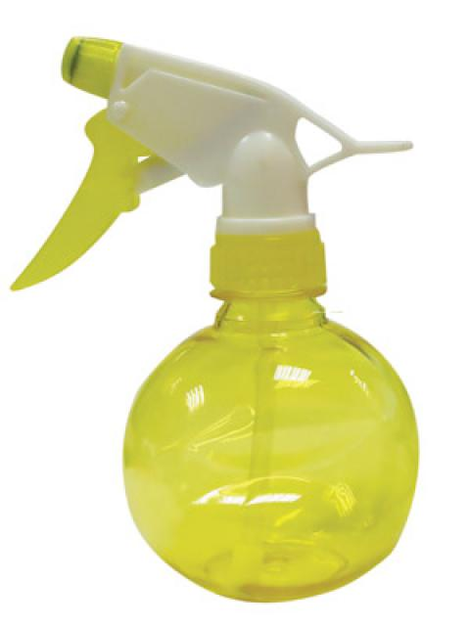
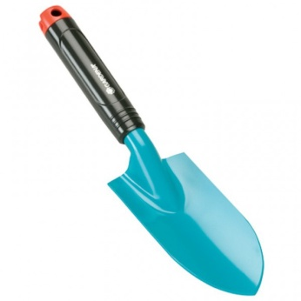
Задание №2
Напиши название инвентаря для ухода за комнатными растениями.

Слова для справок : Совочек Рыхление
Пульверизатор Опрыскивание
Ножницы Обрезание сухих листьев
Лейка Полив
Задание №1
Зачеркни все буквы « Б, Ж, У» и из оставшихся букв составь слова.
к | ж | у | н | ж | у | н | ы | у | р | а | у | т | е | у | б | я
б | о | м | б | а | т | б | ж | е | б | ж | с | б | ж | н | и | ж

Задание №1
Зачеркни все буквы « Б, Ж, У» и из оставшихся букв составь слова.
к | ж | у | н | ж | у | н | ы | у | р | а | у | т | е | у | б | я
б | о | м | б | а | т | б | ж | е | б | ж | с | б | ж | н | и | ж

Задание №1
Зачеркни все буквы « Б, Ж, У» и из оставшихся букв составь слова.
к | ж | у | н | ж | у | н | ы | у | р | а | у | т | е | у | б | я
б | о | м | б | а | т | б | ж | е | б | ж | с | б | ж | н | и | ж

Задание №1
Зачеркни все буквы « Б, Ж, У» и из оставшихся букв составь слова.
к | ж | у | н | ж | у | н | ы | у | р | а | у | т | е | у | б | я
б | о | м | б | а | т | б | ж | е | б | ж | с | б | ж | н | и | ж

Задание №1
Зачеркни все буквы « Б, Ж, У» и из оставшихся букв составь слова.
к | ж | у | н | ж | у | н | ы | у | р | а | у | т | е | у | б | я
б | о | м | б | а | т | б | ж | е | б | ж | с | б | ж | н | и | ж

Задание №1
Зачеркни все буквы « Б, Ж, У» и из оставшихся букв составь слова.
к | ж | у | н | ж | у | н | ы | у | р | а | у | т | е | у | б | я
б | о | м | б | а | т | б | ж | е | б | ж | с | б | ж | н | и | ж

Задание №1
Зачеркни все буквы « Б, Ж, У» и из оставшихся букв составь слова.
к | ж | у | н | ж | у | н | ы | у | р | а | у | т | е | у | б | я
б | о | м | б | а | т | б | ж | е | б | ж | с | б | ж | н | и | ж

Задание №1
Зачеркни все буквы « Б, Ж, У» и из оставшихся букв составь слова.
к | ж | у | н | ж | у | н | ы | у | р | а | у | т | е | у | б | я
б | о | м | б | а | т | б | ж | е | б | ж | с | б | ж | н | и | ж

Задание №1
Зачеркни все буквы « Б, Ж, У» и из оставшихся букв составь слова.
к | ж | у | н | ж | у | н | ы | у | р | а | у | т | е | у | б | я
б | о | м | б | а | т | б | ж | е | б | ж | с | б | ж | н | и | ж

